实验3 设计模式（单子、工厂、策略模式）练习
- 假设现在要设计一个贩卖各类书籍的电子商务网站的购物车系统。对所有的教材类图书 实行每本一元的折扣；对连环画类图书提供每本7%的促销折扣；而对非教材类的计算机图书有3%的折扣；对其余书没有折扣。使用策略模式、工厂模式、单子模式进行设计，类图如下。
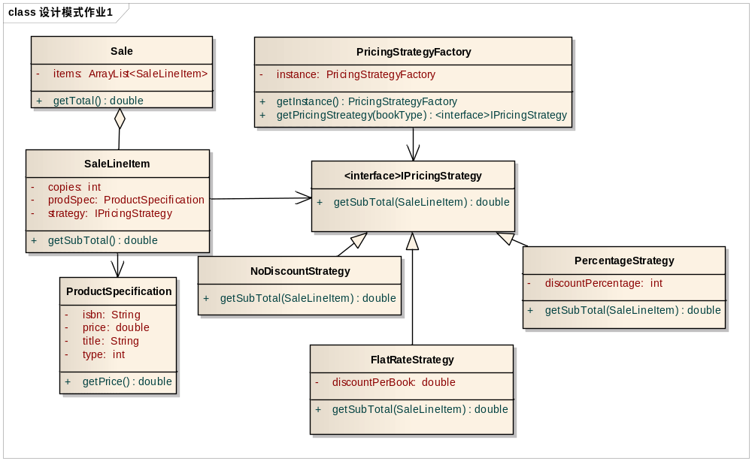
类图说明：
Sale：代表一次销售。getTotal方法用于返回本次销售的优惠后总价。
SaleLineItem:代表一个销售项目。1次销售会对应多个销售项目。如顾客总共购买了2本《UML与模式应用》，3本《Java与模式》，则对应需要创建两个SaleLineItem对象，1个对应的是2本《UML与模式应用》的购买，1个对应的是3本《Java与模式》的购买。
ProductSpecification:书的描述信息，包括书的isbn号、书名、单价和书的类型。书的类型包括：非教材类的计算机图书、教材类图书、连环画类图书、其他共4种。在本例中共有5种书（见后面描述），因此需要创建5个ProductSpecification对象。
PricingStrategyFactory：策略工厂，负责根据书的类型提供对应的策略类，策略类将根据具体的优惠策略计算折扣后1个销售项目（SaleLineItem）的总价。要求：该策略工厂要设计成单子。
IPricingStrategy：策略类的接口，用于向SaleLineItem屏蔽具体的策略类。
FlatRateStrategy：按每本优惠x元的策略。
PercentageStrategy：按百分比进行优惠的策略。
NoDiscountStrategy：不进行优惠的策略。思考：为什么要设计这个类？如果没有这个类，会引发什么问题？
要求：设计中要考虑优惠的比例（如每本优惠1元、7%、3%）会发生变化？在设计时要考虑到这种变化，使得变化到来时，对现有代码的影响尽量小。
注意：本例中，策略是应用于1个SaleLineItem对象，而不是应用于Sale对象，为什么？

请用Java语言实现上述每一个类，并书写测试类，实现下述场景：
一次购物，购买了2本教材类图书《UML与模式应用》，单价是18元/本；购买了2本非教材类的计算机图书《Java与模式》，单价是34元/本；购买了1本非教材类的计算机图书《HeadFirst 设计模式》，单价是58元/本；购买了3本连环画类图书《爱丽丝历险记》，单价是30元/本；购买了1本其他类图书《煲汤大全》，单价是20元/本。请计算出本次购物优惠后价格。

作业提交时间：2015年12月25日
再次重申包名及文件名命名要求：（由于一些同学不注意命名要求，给助教的作业批改造成了很大的额外工作量。所以请大家严格按照下述要求进行命名，否则助教有可能找不到你的作业从而没有成绩！）
- 包名的命名格式要求：homework+作业次数，如第二次作业包名应为:homewrok2（均为小写）
- 一个类一个文件，类名和文件名保持一致，创建类的时候名字就应该是提交的命名。
- Java文件命名：_学号（8位）_姓名_第几次作业（1位）_类名.java。eg._13211XXX_wangxiao_1_Student.java。
注意：学号一律写成13开头，共8个数字。
- 提交类文件，不要提交压缩包和工程。
5. 一定要自己运行正确之后再提交。

